PRÁCTICAS DE AMPLIACION DE ROBÓTICA

MARTA ROSA FLORES

DANIEL TRIANO MORENO

Índice:

EJERCICIO 1 3

Solución 1.1: 3

# EJERCICIO 1

Se desea simular el movimiento de un vehículo con tracción diferencial con los siguientes parámetros: distancia entre ruedas 0.8 m, radio de las ruedas 0.1 m, velocidad máxima de las ruedas 15 rad/s. Para ello se tendrán que implantar las ecuaciones de movimiento, así como el modelo dinámico simplificado de los dos actuadores. Se considerará una constante de tiempo de 0.12 s, ganancia unidad. Se pide:

1. Simular el movimiento en tiempo discreto con periodo de T = 25 ms partiendo desde parado y aplicando actuaciones constantes. Considerar las siguientes situaciones: trayectoria recta, giro a la izquierda, giro a la derecha y velocidad lineal nula.

## Solución 1.1:

Para el desarrollo de la solución, se utilizan las fórmulas siguientes, que son las encargadas de controlar el comportamiento del robot móvil:

|  |  |
| --- | --- |
|  | () |
|  | () |
|  | () |

|  |  |
| --- | --- |
|  | () |
| 𝛥𝑠 = 𝑣 ⋅ 𝛥𝑡 | () |
| 𝛥𝜙 = 𝜔 ⋅ 𝛥𝑡 | () |
| 𝛥𝑥 = −𝑠𝑖𝑛(𝜙) ∙ 𝛥𝑠 | () |

Para resolver este apartado se han realizado tres bloques, que se pueden ver en el modelo global (ver **Figura 1**). Este sistema nos permitirá proporcionar dos velocidades angulares a las ruedas y a partir de ellas obtener la posición y orientación que alcanza el vehículo, así como su recorrido.

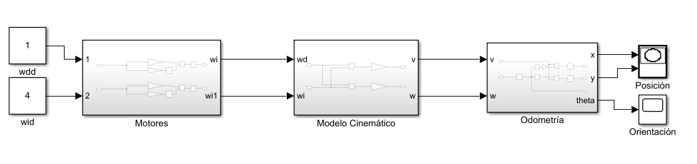

**Figura 1: Imagen del diseño global**

El primero de los bloques es el llamado “Motores”, y se encarga de obtener las velocidades angulares de cada rueda teniendo en cuenta nuestro modelo de vehículo en concreto. Para ello se implementan las ecuaciones (3) y (4), que representan el comportamiento de los motores. Dicho subsistema se puede ver en la **Figura 2**.

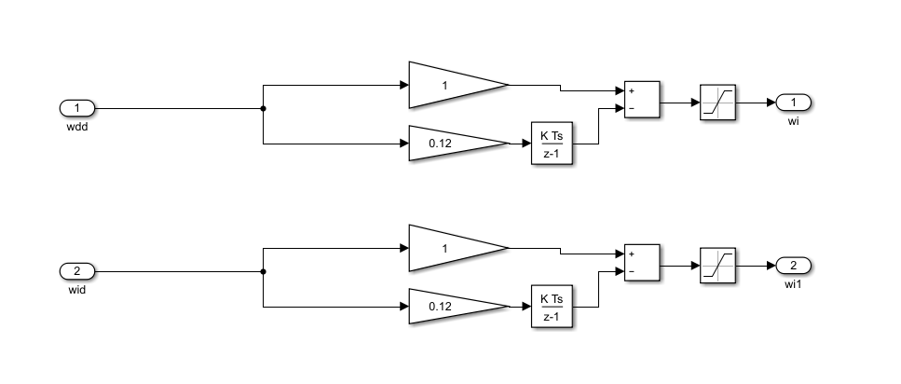

**Figura 2: Interior del subsistema “motores”**

Tras una inspección superficial de las ecuaciones (3) y (4) se puede ver que son simétricas y simplemente varían las velocidades, izquierda para la primera y derecha para la segunda.

Para el caso de la rueda derecha se multiplica por una ganancia unitaria y se resta a la constante de tiempo discretizada. Se realiza el mismo procedimiento para ambos casos si bien al final del recorrido se le añade una saturación en 15 rad/s.

El segundo de los bloques se encarga de manejar la cinemática directa, es decir, transforma las velocidades angulares de cada rueda en las velocidades lineales y angulares del vehículo. Se hace uso de las ecuaciones (1) y (2), siendo el resultado el sistema mostrado en **Figura 3**.

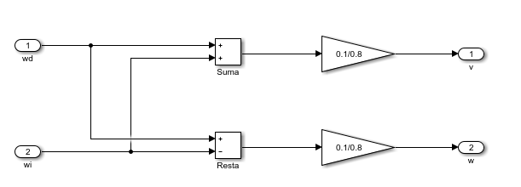

**Figura 3: Subsistema “Cinemática Directa”**

El último de los bloques es el encargado de calcular la posición y orientación del vehículo partiendo del vector de velocidades proporcionado por el bloque anterior. Podemos ver este bloque en la **Figura 4**, y comprobar que sencillamente se han implementado las ecuaciones (5), (6), (7).

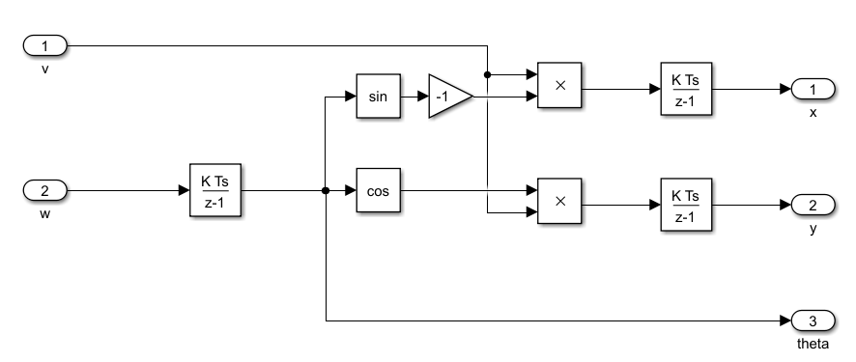

**Figura 4: Subsistema “Odometria”**

Para comprobar el correcto funcionamiento de nuestro modelo, vamos a realizar distintos casos de simulaciones, todas con un tiempo T=25ms.

* Trayectoria recta. Para lograr una trayectoria recta, le damos la misma velocidad angular de entrada a ambas ruedas. Como se observa en la Figura 5, la trayectoria es la recta que pedíamos, por la que la orientación se mantiene constante.

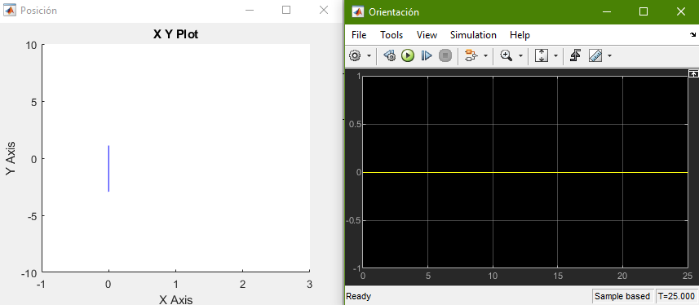

**Figura 5**

* Giro a la derecha. Para girar a la derecha, la velocidad de la rueda izquierda debe ser mayor a la de la derecha. Con esto en mente, simulamos, obteniendo el giro de la Figura 6.
* Giro a la izquierda
* Velocidad lineal nula